Tài liệu hướng dẫn soạn sử 6 bài 16 trang 81 sgk Lịch sử và địa lí 6 theo chương trình SGK mới bộ Chân trời sáng tạo giúp các em hiểu rõ hơn về các chính sách cai trị của phong kiến phương Bắc trong thời Bắc thuộc, một số chuyển biến về kinh tế, xã hội, văn hóa quan trọng của Việt Nam thời đó.
Mục tiêu cần đạt:
- Nắm được một số chính sách cai trị của phong kiến phương Bắc trong thời Bắc thuộc
- Nhận biết một số chuyển biến quan trọng về kinh tế, xã hội, văn hóa ở Việt Nam thời Bắc thuộc
Chi tiết nội dung soạn sử 6 sgk Chân trời sáng tạo bài 16:

I. Trả lời câu hỏi phần kiến thức mới bài 16 sách Chân trời sáng tạo

1. Câu hỏi trang 81 sgk Chân trời sáng tạo
- Tại sao nhà Hán gộp Âu Lạc với 6 quận của Trung Quốc thành Giao Châu?
- Đọc thông tin trong bài, quan sát sơ đồ 16.1 và 16.2 và hình 16.3, em hãy cho biết chính quyền đô hộ phương Bắc đã thi hành những chính sách cai trị gì đối với nước ta?
- Tại sao chính quyền phong kiến phương Bắc thực hiện chính sách đồng hóa với dân tộc Việt Nam?
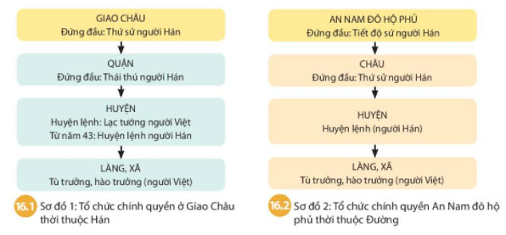
Hình 16.1 và 16.2
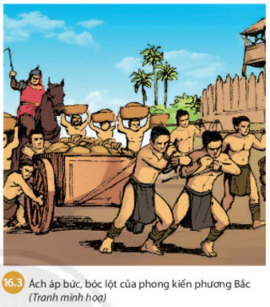
Hình 16.3
Gợi ý trả lời:
- Nhà Hán gộp Âu Lạc với 6 quận của Trung Quốc thành Giao Châu nhằm mục đích dễ bề cai trị và dần dần thu phục người Việt.
- Qua quan sát sơ đồ 16.1, 16.2 và hình 16.3 kết hợp với thông tin trong bài ta thấy, chính quyền đô hộ phương Bắc đã thi hành những chính sách cai trị đối với nước ta như:
- Về tổ chức bộ máy cai trị:
+ Chia Âu Lạc thành 3 quận (Giao Chỉ, Cửu Chân và Nhật Nam) gộp chung với 6 quận của Trung Quốc thành Giao Châu
+ Tăng cường kiểm soát, cử quan lại cai trị tới cấp huyện.
- Chính sách bóc lột về kinh tế:
+ Thi hành chính sách bóc lột, cống nạp nặng nề
+ Chiếm đoạt ruộng đất
+ Độc quyền sắt, muối
+ Bắt hàng ngàn thợ thủ công giỏi đem về nước
+ Đặt thêm thuế khóa lao dịch nặng nề
- Về văn hóa, thi hành chính sách đồng hóa người Việt:
+ Đưa người Hán sang sinh sống lâu dài cùng người Việt
+ Xóa bỏ tập tục lâu đời, ép dân ta theo phong tục tập quán của họ
+ Nho giáo, chữ Hán du nhập vào nước ta.
=> Chính quyền phong kiến phương Bắc thực hiện chính sách đồng hóa với dân tộc Việt Nam để âm mưu đồng hóa dân tộc và thôn tính nước ta vĩnh viễn.

2. Câu hỏi trang 82 sgk Chân trời sáng tạo
- Em hãy xác định những chuyển biến của nông nghiệp nước ta trong thời Bắc thuộc?
- Việc đồ đồng Đông Sơn vẫn phát triển ở nhiều nơi trên đất nước ta trong thời Bắc thuộc có ý nghĩa như thế nào?
- Quan sát tư liệu 16.6, hãy nêu những chuyển biến trong cơ cấu xã hội nước ta thời Bắc thuộc so với thời Văn Lang, Âu Lạc.
- Theo em, tầng lớp nào trong xã hội sẽ lãnh đạo các cuộc khởi nghĩa giành độc lập của người Việt thời Bắc thuộc? Tại sao?
Gợi ý trả lời:
- Những chuyển biến của nông nghiệp nước ta trong thời Bắc thuộc:
- Sử dụng cày, sức kéo trâu bò, công cụ bằng sắt để lao động, sản xuất
- Chăn nuôi và trồng nhiều loại cây khác như cây ăn quả, cây dâu, cây bông
- Nghề thủ công truyền thống như đúc đồng, rèn sắt, làm gốm, làm mộc... phát triển với kĩ thuật sản xuất cao hơn.
- Nhiều nghề thủ công mới xuất hiện: làm giấy, khảm xà cừ, thuộc da, đúc tiền, đúc đồng
- Giao thương các sản phẩm thủ công nghiệp, nông nghiệp phát triển
- Dân ta đã biết đắp đê phòng lũ lụt
- Việc đồ đồng Đông Sơn vẫn phát triển ở nhiều nơi trên đất nước ta trong thời Bắc thuộc có ý nghĩa thể hiện trình độ phát triển kỹ thuật luyện đồng và quy mô sử dụng phổ biến, thông dụng của dụng cụ bằng đồng trong cuộc sống người dân. Đồ đồng Đông Sơn rất phong phú, nhiều hình vẻ, bao gồm công cụ, vũ khí, đồ đựng, đồ trang sức phục vụ chính cho cuộc sống con người.
- Những chuyển biến trong cơ cấu xã hội nước ta thời Bắc thuộc so với thời Văn Lang, Âu Lạc:
- Tổ chức xã hội thay đổi rõ rệt: Quan lại đô hộ -> Địa chủ Hán và Hào trưởng Việt -> nông dân công xã -> nông dân lệ thuộc -> nô tì.
- Những thế lực tầng lớp trên của xã hội bị chính quyền đô hộ chèn ép
- Mâu thuẫn bao trùm xã hội là mâu thuẫn giữa nhân dân ta với chính quyền cai trị phương Bắc
- Theo em, thành phần nông dân công xã trong xã hội sẽ lãnh đạo các cuộc khởi nghĩa giành độc lập của người Việt vì đây là thành phần chịu ảnh hưởng nặng nề nhất bởi chính sách cướp đoạt ruộng đất và tô thuế của phong kiến Bắc thuộc.

II. Hướng dẫn trả lời câu hỏi Luyện tập và vận dụng

1. Câu hỏi 1 luyện tập trang 84 sgk Chân trời sáng tạo
- Vẽ sơ đồ tư duy về các chính sách cai trị của phong kiến phương Bắc đối với Giao Châu - An Nam trong thời Bắc thuộc theo gợi ý bên dưới:
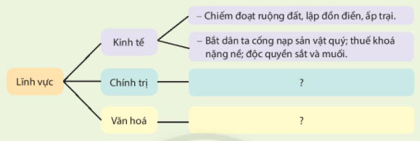
Gợi ý trả lời:
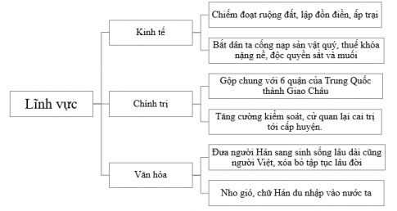

2. Câu hỏi 2 luyện tập trang 84 sgk Chân trời sáng tạo
- Em hãy xác định những chuyển biến mới về kinh tế, xã hội, văn hóa của nước ta trong thời kì Bắc thuộc theo bảng sau:
Lĩnh vực | Chính trị | Kinh tế | Văn hóa
Chuyển biến | ? | ? | ?
Gợi ý trả lời:
Lĩnh vực | Chính trị | Kinh tế | Văn hóa
Chuyển biến | + Chia Âu Lạc thành 3 quận (Giao Chỉ, Cửu Chân và Nhật Nam) gộp chung với 6 quận của Trung Quốc thành Giao Châu  + Tăng cường kiểm soát, cử quan lại cai trị tới cấp huyện. | + Thi hành chính sách bóc lột, cống nạp nặng nề, chiếm đoạt ruộng đất  + Độc quyền sắt, muối  + Bắt hàng ngàn thợ thủ công giỏi đem về nước, đặt thêm thuế khóa lao dịch nặng nề | + Đưa người Hán sang sinh sống lâu dài cùng người Việt  + Xóa bỏ tập tục lâu đời, ép dân ta theo phong tục tập quán của họ  + Nho giáo, chữ Hán du nhập vào nước ta

3. Câu hỏi 3 vận dụng trang 84 sgk Chân trời sáng tạo
- Em hãy hoàn thành bảng dưới đây để rút ra những hậu quả từ chính sách cai trị của các triều đại phong kiến phương Bắc đối với nước ta.
Lĩnh vực | Thông tin chính sách | Suy luận hậu quả
Chính trị | ? | ?
Kinh tế | ? | ?
Xã hội | ? | ?
Văn hóa | ? | ?
Gợi ý trả lời:
Lĩnh vực | Thông tin chính sách | Suy luận hậu quả
Chính trị | Sáp nhập nước ta thành các châu, quận của Trung Quốc, áp dụng luật pháp hà khắc | Âm mưu xóa bỏ quốc gia - dân tộc Việt, biến nước ta thành châu, quận của Trung Quốc
Kinh tế | Chiếm đoạt ruộng đất, lập đồn điền, ấp trại | Khai thác kiệt quệ tất cả các sản vật quý hiếm của đất nước ta, bóc lột đến tận cùng
 | Bắt dân ta cống nạp sản vật quý; thuế khóa nặng nề; giữ độc quyền muối sắt
Xã hội | Cai trị hà khắc, đưa người Hán sang nước ta sinh sống,... | Muốn đồng hóa dân tộc ta, nhân dân chịu áp bức xã hội nặng nề.
Văn hóa | Truyền bá Nho giáo, bắt dân ta thay đổi phong tục, luật pháp theo người Hán, xóa bỏ những tập quán của người Việt,… | Muốn người Việt tiếp nhận văn hóa của họ, xóa bỏ nét đẹp truyền thống lâu đời, đồng hóa người Việt thành người Hán.
Các em vừa tham khảo nội dung chi tiết bài hướng dẫn soạn sử 6 bài 16 - Chính sách cai trị của các triều đại phong kiến phương Bắc thuộc bộ sách giáo khoa Chân trời sáng tạo. Hi vọng tài liệu sẽ giúp các em có thể hiểu và nắm chắc nội dung bài học hơn thông qua những lời giải chi tiết cụ thể. Chúc các em học tốt !

